附件2
2025年北京端午节龙舟拔河赛
竞赛规程

一、主办单位
北京市社会体育管理中心
北京市北运河管理处
北京市通州区体育局
北京市通州区水务局
北京大运河文化旅游发展有限公司
二、承办单位
北京市龙舟运动协会
北京今日影响体育投资管理股份有限公司
三、时间和地点
时间：2025年5月31日14:00-16:00
地点：通州区运河西岸（东关大桥—上营大桥水域）
四、竞赛项目
12人龙舟拔河赛
五、运动员资格
（一） 年满18周岁的中华人民共和国公民，在中国学习和工作的外国公民（须持有效护照），且身体健康，均可组队参赛。参赛时需提交本人身份证明检录。
（二）参赛运动员需身体健康、熟悉水性，能独立完成游泳200米及以上。建议参赛运动员进行赛前身体检查，确保身体状况良好并能适应龙舟拔河比赛的身体要求。
（三）参赛选手应对自身健康状况、水中自救能力和意外伤害负责，签订《个人参赛志愿书》并承担与参赛有关的风险，该风险包括但不限于赛事期间可能发生的任何人身伤害或财产损失。
六、竞赛办法
（一）执行依据
参照中国龙舟协会审订的《中国龙舟竞赛规则与裁判法（2020年版）》执行。
（二）参赛队组成
各队限报16人，其中领队1人、教练1人、鼓手1人、牵引员1人(体重限制75kg以下)、划手10人、替补队员2人，所有人员性别不限。
（三）比赛方法
1.比赛采用淘汰赛制。8支参赛队抽签进入对应号位，根据下图示意落位比赛，最终决出前三名。
2.每场比赛采用1局制，每局限时1分钟。
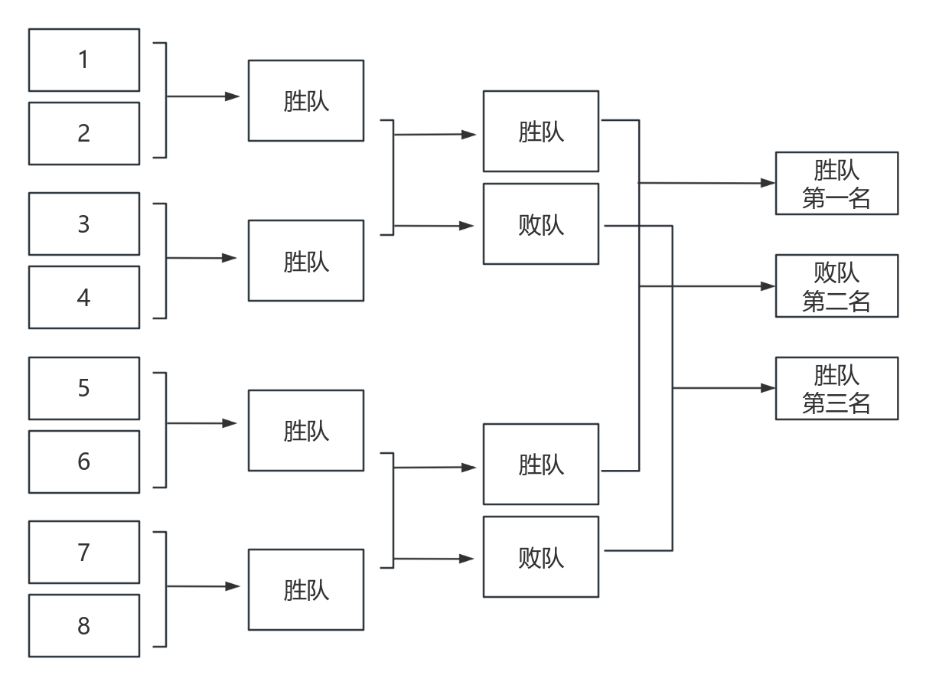

（四）抽签
1.各队落位抽签赛前在领队会上进行。
2.每场比赛场地选边(舟号)于赛前在检录处抽签决定。
（五）比赛胜负判定
1.在规定的比赛时间内，将中央红色标志带拉至本方白色胜负标志线的队伍获胜。
2.在规定的比赛时间内，任何队伍均未将中央红色标志带拉至本方白色胜负标志线，将以中央红色标志带更靠近本方白色胜负标志线的队伍该局获胜。
3.参赛过程中，运动员落水取消该队伍成绩。
七、竞赛器材
（一）比赛器材由大会统一提供，使用12人龙舟，组委会提供救生衣和桨，各队可自带国家认证救生衣和符合竞赛规则的桨，不得自行修剪救生衣，不得使用充气救生衣。
（二）各队须自行统一着装，赛时可佩戴统一的头饰，因天气原因，运动员在比赛服装外可加透明雨衣。
（三）比赛前各参赛队检查比赛器械，比赛中因桨出现问题影响到比赛成绩，不进行补赛。
（四）如因人为因素导致组委会器材发生损毁，须照价赔偿。自带器材发生损毁，责任自负。
八、录取名次与奖励
本次比赛录取前三名，颁发奖杯、奖牌、证书。所有完赛队员颁发纪念奖牌和证书。
九、报名办法
（一）参赛队需通过扫描二维码或搜索微信小程序“北京健身汇”线上报名，选择赛事活动报名→2025年北京端午节龙舟拔河赛→填报报名信息。
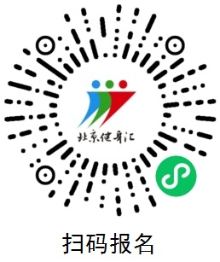
（二）仅限8支队伍，先到先得，报满即止。
（三）报名截止时间为2025年5月12日9：00点，逾期不接受报名。（联系人：刘老师，微信/电话：13681158631；杨老师，微信/电话：18618423360。）
十、裁判和仲裁
（一）本次比赛裁判员、仲裁委员由赛事组委会统一选派。
（二）参赛队如对比赛有异议应以书面形式由领队在决赛开始前向仲裁委员会申请仲裁，并交纳1000元人民币申诉费。逾时未提交书面材料和申诉费者，视为自动放弃申诉。如申诉成功将退还申诉费，不成功则不予退还。申诉者不得申诉与本队无关的比赛。
十一、报到与离会
（一）领队会时间、地点另行通知。
（二）各参赛队于2025年5月31日13：00前到赛场签到处报到，请各参赛队合理安排出行时间。
（三）比赛结束后，各参赛队自行离会。
十二、其他
（一）组委会有权无偿使用运动员的参赛图片和视频进行各项宣传活动。
（二）组委会将为所有参赛运动员办理意外伤害险，覆盖时间为比赛日当天。比赛期间如发生意外伤害情况，医疗急救所产生的相关费用由参赛运动员自理，组委会不予垫付。
（三）各参赛队交通、食宿等费用自理。
十三、本规程最终解释权归组委会所有，未尽事宜 ，另行通知。

